ПАСПОРТ
Лебедки ручные серии ЛР-500
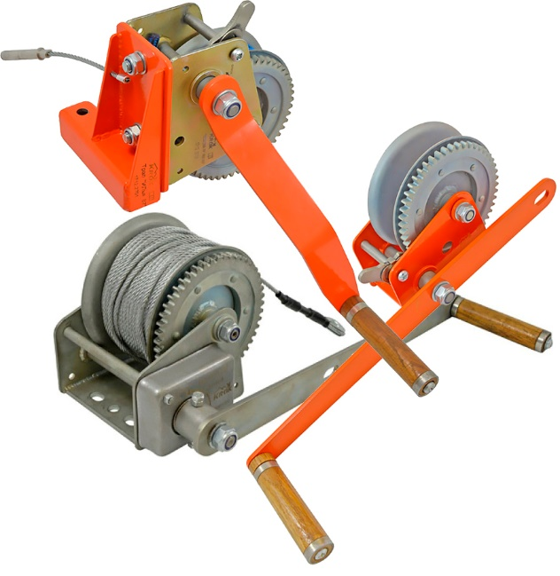

1._Общие сведения
1.1. Лебедка ручная серии ЛР-500 (далее – изделие, лебедка) – подъемно-тяговый механизм с рабочим тяговым усилием в 500 кгс, которое передаётся посредством троса (или иного гибкого тянущего элемента) от приводного барабана посредством мускульной силы человека.
1.2. Предназначена для подъема/перемещения различных грузов по вертикали/горизонтали, а также подъёма/спуска людей. , осуществляемого при наличии дополнительной страховочной линии.
1.3. Обеспечивает работу в условиях ограниченного пространства в различных областях хозяйственной деятельности человека, а также при аварийно-спасательных и эвакуационных работах, выполняемых подразделениями спасателей и МЧС.
1.4. Серия лебедок ручных ЛР-500 от ТМ КРОК включает такие модификации лебедок как:
- Лебёдка ручная ЛР-500СШ/ЛР-500СШЛ (со стопором, правая/левая)
- Лебёдка ручная ЛР-500ХШ/ЛР-500ХШЛ (с храповиком, правая/левая)
- Лебёдка ручная ЛР-500ХS (с храповиком, малой канатоёмкости)

2._Устройство, принцип действия и технические характеристики
2.1. Конструктивно в зависимости от модификации лебедка ручная включает в себя ряд типовых элементов и узлов, выполняющих определенные функции:
- входной крутящий момент на приводной вал лебедки передается от мускульной силы работника посредством вращающейся рукояти, которая состоит из удобной для фиксации ручки с рифленой поверхностью (1), монтируемой на конце плоской рукояти (2);
- рукоять жестко соединена с приводным валом (3) одноступенчатого редуктора, включающего две зубчатые шестерни различных диаметров (6 и 7), посредством которых создается передаточное отношение, позволяющее достигать требуемого выигрыша в силе;
- большая шестерня посажена на вал, который является в редукторе выходным, и который жестко соединен непосредственно с барабаном;
- барабан (8) представляет собой полый цилиндр, на который намотан стальной канат определенной длины, зафиксированный с одного конца на ограничительной панели (9) корпуса редуктора, а с другого – имеющий опрессованную петлю с коушем, предназначенную для закрепления поднимаемых/опускаемых грузов;
- в случае отпускания рукояти (как при опускании, так и при подъёме груза), встроенный стопор-тормоз (4) не позволяет грузу опускаться, а рукояти вращаться;
- все перечисленные детали и узлы смонтированы в едином корпусе, который представляет собой монтажную раму (5), стянутую на определенную ширину шпильками и дистанционными втулками (10) (Рис.1).
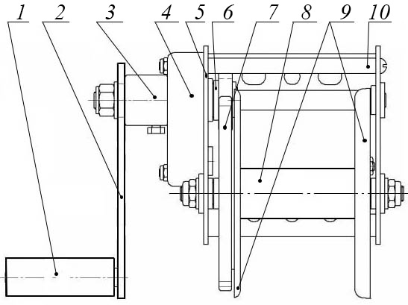
Рис. 1. Общая схема устройства лебедки

2.2. Лебёдки ТМ КРОК конструктивно выполнены так, что имеют места два способа системы торможения опускаемого/поднимаемого груза, реализуемых с помощью стопора или с помощью храповика, которые различаются принципом работы.
- Так в лебёдках со стопором в случае отпускания рукояти для любых режимов работы лебедки (как при опускании, так и при подъёме груза), встроенный тормоз не позволит грузу опускаться, а рукояти вращаться.
- В лебёдках же с храповиком в процессе подъема груза отпускание рукояти приведет к остановке движения груза и вращения рукояти, а при аналогичном действии при опускании груза, результаты будут иные – рукоять продолжит ускоренно вращаться (так называемое «биение рукояти», а груз начнёт стремительно опускаться вниз.
2.3. Для удобства работы на основании рамы редуктора расположен ряд отверстий, предназначенных для крепления лебёдки за любое сооружение или конструкцию, которое способно выдерживать усилие, возникающее при перемещении груза.
2.4. С целью возможности увеличения передаваемого усилия специалистами ТМ КРОК предусмотрена конструктивная особенность, согласно которой на рукояти лебедки имеются два сменных присоединительных паза к приводному валу лебёдки, которые дают возможность менять положение точки присоединения рукояти к валу, вследствие чего увеличивается размер плеча рычага рукояти лебёдки и, как следствие, входной крутящий момент. Так, например, подсоединение к отверстию, наиболее удалённому от приводной рукояти, увеличивает тяговое усилие лебёдки приблизительно в 1,63 раза.
2.5. Принцип действия лебедки прост и понятен, включает следующие действия:
- поднятие или подтягивание груза осуществляется путем вращения рукояти лебедки по часовой стрелке;
- чтобы удержать груз в неподвижном положении при подъёме/спуске, достаточно просто отпустить ручку, и грузоупорный тормоз лебёдки зафиксирует груз в любом положении;
- чтобы опустить груз, ручку необходимо вращать против часовой стрелки.
2.6. Эксплуатация лебедок от ТМ КРОК обладает рядом преимуществ:
- лебедки имеют два исполнения под правую и под левую руки, что дает ощутимые преимущества при работе пользователям с той или иной ведущей рукой;
- барабан лебедки также имеет два исполнения, и рассчитан на различную канатоемкость (для троса диаметром 4мм: нормальную – в 40м и малую – в 10м), что дает выигрыш в общих габаритах и массе лебедки, делая ее более компактной и легкой при транспортировке;
- для выбора режима работы на поднятие или на опускание (при использовании лебедки со стопором) никаких переключений не требуется, что достаточно удобно с точки зрения концентрации усилий и внимания; при использовании лебедки с храповиком необходимо переключить храповик в соответствующее режиму подъема/опускания груза положение;
- в случае необходимости увеличения тягового усилия лебёдку можно сочетать с полиспаст-блоками, которые устанавливаются на тяговый трос лебёдки;
- возвратное «биение» рукоятки, возникающее при опускании груза, предотвращает встроенный автоматический грузоупорный тормоз, что делает процесс более комфортным.
Внимание! Ввиду использования грузоупорного тормоза невозможно выдавать трос без предварительного натяжения с величиной не менее 25 кг.
2.7. Маркировка изделия нанесена на специальной табличке, прикрепленной к корпусу лебедки, и содержит следующую информацию (Рис.2):
- направление вращение приводящей рукояти в зависимости от режима работы лебедки (ПОДЪЕМ – СПУСК);
- максимальное тяговое усилие лебедки (MAX 500 кг);
- логотип торговой марки производителя (ТМ KROK);
- серийный номер изделия;
- информационный знак о необходимости ознакомиться с инструкцией перед использованием.
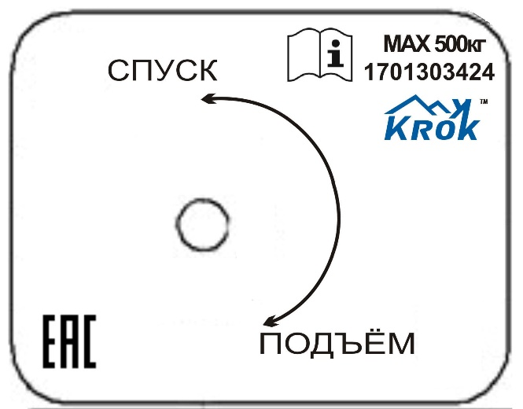
Рис.2. Маркировка изделия
2.8. Лебедки всех модификаций используются по умолчанию со стальным тросом диаметром 4мм (по желанию заказчика возможно использование тросов больших диаметров, но не более, чем это позволяют геометрические размеры барабана лебедки). По заказу возможна поставка лебёдки с синтетическим шнуром вместо стального троса.
2.9. Лебёдка имеет цинковое или порошковое защитно-декоративное покрытие.
2.10. Скорость подъёма грузов лебедкой (вне зависимости от модификации) составляет не более 2 м/мин.
2.11. Усилие, оказываемое на рукоять лебедки со стороны пользователя в процессе поднимания груза, находится в зависимости от веса поднимаемого груза и точки присоединения рукояти к входному валу редуктора, и представлено в нижеследующей таблице (Табл.1).
Таблица 1
Тип рукояти | Барабан пустой  (нижнее положение троса) |  |  | Барабан полный  (верхнее положение троса)
 | 100 кг | 350 кг | 520 кг | 100 кг | 350 кг | 500 кг
Рукоять 390 | 1,4 кг | 5,4 кг | 7,7 кг | 4,7 кг | 16,4 кг | 24,6 кг
Рукоять 240 | 2,3 кг | 8,8 кг | 12,6 кг | 7,7 кг | 26,7 кг | 40,1 кг

2.12. ВНИМАНИЕ! Минимальная разрушающая нагрузка всего изделия (MBS) определяется по прочностным показателям наиболее слабого звена лебедки в зависимости от комплектации, исходя из разрушающих нагрузок отдельных ее элементов и узлов. Так деформация и разрушение корпуса лебёдки происходит при нагрузках не менее 25ти кН. А вот используемый, как тяговый, канат может выдержать гораздо меньше. Например: троса стальные диаметром 4мм – выдерживать в зависимости от прочностного исполнения около 9кН, тогда как канат диаметром 5мм – уже 14 кН, 6мм – около 20кН. А, к примеру, 8мм синтетический канат – около 11 кН.

2.13. Технические характеристики всех лебёдок от ТМ КРОК:
- Грузоподъёмность или рабочее тяговое усилие: 500 кгс
- Предельная рабочая нагрузка механизма лебёдки (WLL — Working Load Limit): 25 кН
- Разрушающая нагрузка (MBS — Minimum Breaking Strength) стального троса (диаметр 4 мм): не менее 9 кН
- Удерживающее тяговое усилие храповика: не менее 500 кгс
- Удерживающее тяговое усилие автоматического стопора – не менее 300 кгс
2.14. Основные технические характеристики лебедок серии ЛР-500 в зависимости от модификации приведены в нижеследующей таблице (Табл.2).
Таблица 2
Наименование лебедки | Общий вид | Рабочее тяговое усилие, кгс | Канатоемкость барабана лебедки в зависимости от троса  (не более), м |  | Вес*, кг
 |  |  | 4мм | 8мм
Лебёдка ручная ЛР-500СШ (со стопором) | 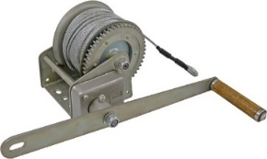 | 500 | 60 | 18 | 3,9
Лебёдка ручная ЛР-500СШЛ (со стопором, левая) | 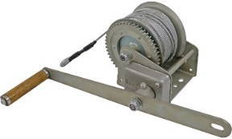 | 500 | 60 | 18 | 3,9
Лебёдка ручная ЛР-500ХШ (с храповиком) | 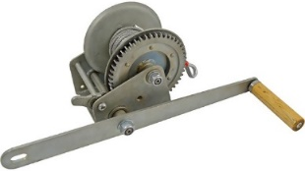 | 500 | 60 | 18 | 3,7
Лебёдка ручная ЛР-500ХШЛ (с храповиком, левая) | 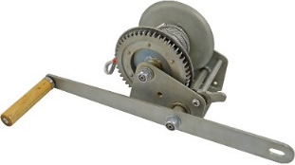 | 500 | 60 | 18 | 3,7
Лебёдка ручная ЛР-500ХS (с храповиком, малой канатоёмкости) | 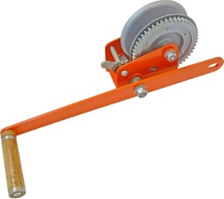 | 500 | 24 | 7 | 3,1
Лебёдка ручная ЛР-500ХS с кронштейном «Трап» | 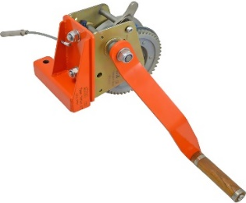 | 500 | 24 | 7 | 4,2
* - имеется ввиду вес изделия без стального троса.
2.13. ВНИМАНИЕ! Возможны определённые изменения, внесённые производителем в конструкцию и комплектацию лебедки, и не нашедшие отражения в настоящем паспорте, но не влияющие на эксплуатационные характеристики изделия.
2.14. Основные размеры (габаритные, присоединительные, межосевые) лебедок серии ЛР-500 всех модификаций (лебедки под правую и левую руку имеют одинаковые размеры и представлены общими эскизами) представлены на нижеследующем рисунке (Рис.4).
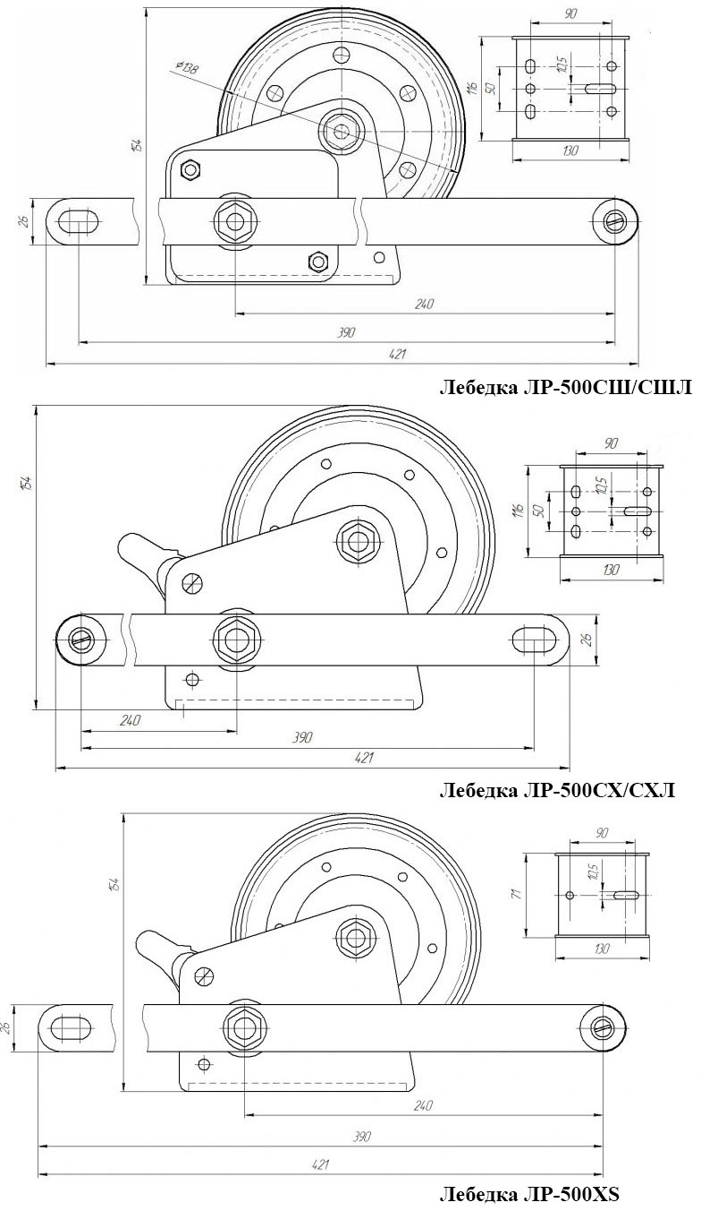
Рис.3. Основные размеры лебедки серии ЛР-500 различных модификаций

3. Правила использования и рекомендации по эксплуатации

3.1. ВНИМАНИЕ! Данные правила и рекомендации представляют только некоторые правильные способы и техники использования оборудования, а также информируют только о некоторых потенциальных рисках, связанных с его использованием. Невозможно описать все возможные способы использования и все возможные риски, поэтому необходимо помнить, что лично пользователь несет ответственность за соблюдение всех мер предосторожности и за правильное использование своего оборудования. Деятельность, связанная с использованием данного оборудования, опасна по своей природе.
3.2. ВНИМАНИЕ! Перед использованием данного изделия Вы должны:
- Прочитать и понять все инструкции по эксплуатации.
- Ознакомиться с потенциальными возможностями данного изделия и ограничениями по его применению.
- Осознать и принять вероятность возникновения рисков, связанных с применением данного оборудования. Работы на высоте могут привести к серьезным травмам и даже смерти.
- Пройти специальную тренировку по применению данного снаряжения. Изделие может применяться только лицами, прошедшими специальное обучение или под непосредственным контролем специалиста, прошедшего обучение (ответственного исполнителя работ).
- Вы должны иметь план спасательных работ и средства для быстрой его реализации на случай возникновения чрезвычайных ситуаций.
3.3. ВНИМАНИЕ! Игнорирование любого из этих предупреждений может привести к серьезным травмам и даже к смерти. Если Вы не способны взять на себя ответственность за использование данного оборудования, или если Вы не поняли инструкции по эксплуатации, не используйте данное оборудование.
3.4. ВНИМАНИЕ! Покупатель изделия должен сам определить, отвечает ли этот продукт его требованиям. Работодатели и пользователи принимают на себя окончательную ответственность за выбор и использование любого рабочего оборудования.
3.5. ВНИМАНИЕ! Производитель не несет ответственности за нецелевое или неправильное использование изделия, за риски и травмы, возникшие при неправильном использовании изделия.
3.6. Данное изделие не должно подвергаться нагрузке, превышающей предел его прочности, и использоваться в ситуациях, для которых оно не предназначено.
3.7. Перед каждым использованием убедитесь в отсутствии трещин, деформаций, отметин, следов износа и коррозии и т.д. Проверьте правильность работы всех механизмов изделия.
3.8. Во время каждого использования необходимо следить не только за состоянием снаряжения, но и его за присоединением его к другим элементам системы. Убедитесь в том, что все элементы снаряжения правильно расположены друг относительно друга. Особое внимание уделите наличию посторонних предметам, которые могут помешать правильной работе снаряжения.
3.9. Вы должны иметь план спасательных работ и средства для быстрой его реализации на случай возникновения чрезвычайных ситуаций.
3.10. При подготовке к работе необходимо закрепить лебёдку за любое анкерное устройство, которое выдержит усилие от перемещаемого груза. Например, можно использовать платформу для закрепления лебёдок.
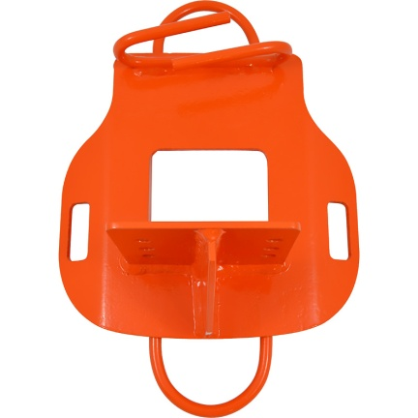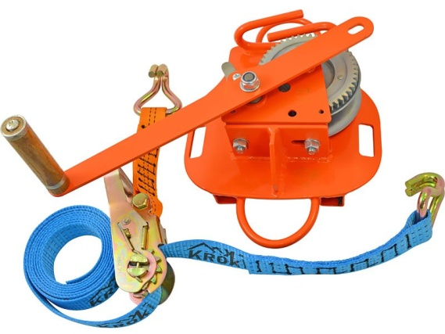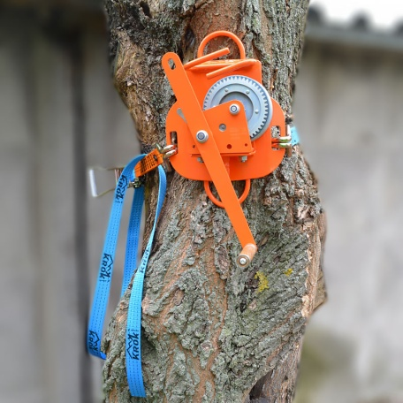
Рис.4. Платформа для закрепления лебёдок с последующим присоединением платформы к вертикальным опорам.

Платформа служит для закрепления лебёдок на стволе, столбе или металлоконструкции при подъёме груза по вертикали или для перемещения (подтаскивания) груза по горизонтали.
Для закрепления платформы используется комплект, состоящий из стягивающих ремней с крючками и механизма натяжения РЕТЧЕТ. Стягивающий механизм с ремнями в комплект поставки не входит и приобретается дополнительно.
Специально для жесткого закрепления лебёдок подобного типа на платформе арбо болларда ТМ КРОК разработал мобильную платформу-кронштейн «Трап», которую можно мгновенно закрепить в отверстии платформы болларда и так же мгновенно снять. (Рис.5).
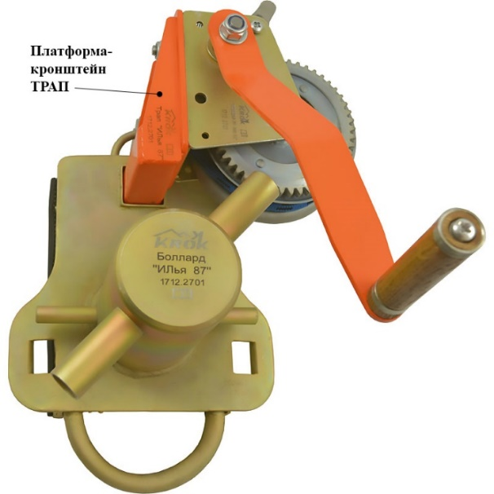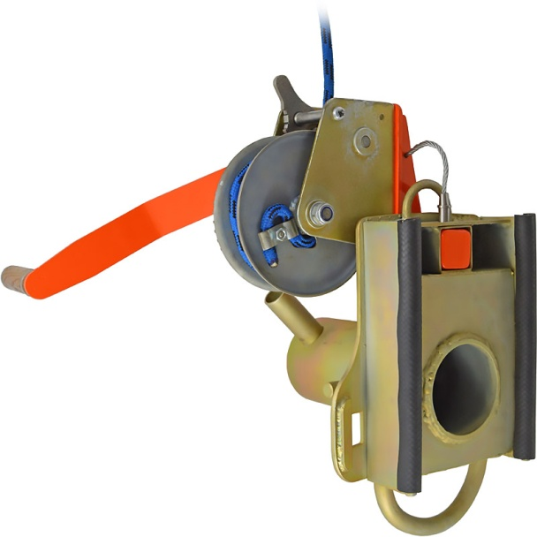
Рис. 5. Лебедка с мобильной платформой «Трап»

Для закрепления самой лебёдки на выбранной монтажной поверхности необходимо использовать отверстия на основании рамы редуктора лебёдки. Для закрепления лебёдки на монтажной поверхности в основании корпуса лебёдки имеется шесть отверстий. В зависимости от размеров места закрепления лебёдка крепится минимум двумя болтами М10 DIN 9338.8 с шайбами DIN 125. При этом необходимо следить, что бы болты вкручивались — один через круглое отверстие, а второй через длинное продолговатое. Оба этих отверстия расположены на оси продольной симметрии основания лебёдки. При использовании трёх болтов — они закручиваются через проёмы овальных отверстий. Круглые отверстия служат для дополнительного крепежа.
3.11. Далее следует произвести монтаж лебедки, выполнив следующие действия (Рис.6):
- закрепить рукоять лебёдки на валу привода (Рис. 5.4 и 5.5), при этом важно, чтобы отверстие под стопорный винт в рукоятке при соединении совпадало с углублением в стакане переходника рукоятки лебёдки;
- затянуть стопорный винт с помощью специального инструмента (момент затягивания находится в диапазоне: мин. 5 Нм — макс. 10 Нм);
- для закрепления троса на барабане лебёдки необходимо продеть стальной трос изнутри наружу в предусмотренное для этого отверстие барабана, вставить конец троса в хомут барабана (Рис. 5.6), сделать большую петлю и продеть конец троса в хомут (Рис.5.7), слегка затянуть гайку и уменьшить петлю до хомута (Рис.5.8) и затянуть гайку до полной фиксации (момент затягивания: мин. 5 Нм — макс. 10 Нм);
- совершая вращательные движения рукояткой, произвести перемещение груза в необходимом направлении.
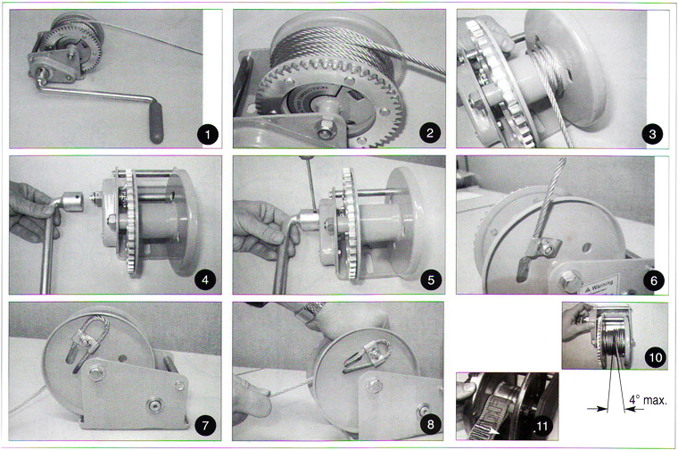
Рис. 6. Подготовка лебедки к процессу работы

3.12. ВНИМАНИЕ! В ходе монтажа изделия помните, что:
- необходимо размещать лебёдку таким образом, чтобы угол отклонения троса к продольной линии симметрии барабана не превышал 4° (Рис.5.10). В случае, если канат находится вне оси, необходимо использовать отводные блоки;
- трос следует наматывать при нагрузке таким образом, чтобы он не превышал высоты боковых стенок барабана больше чем на 1,5 диаметра троса. Таким образом снижается опасность перегрузки лебёдки и спадание троса с барабана. При нагрузке на барабане должно оставаться минимум 2 оборота троса;
3.13. ВНИМАНИЕ! Подъём и спуск людей производить только при наличии дополнительной страховочной линии. Например,
- либо страховка дополнительным человеком с использованием альпинистского каната диаметром не менее 10 мм и с применением автоблокирующих страховочно-спусковых устройств (автоблокантов);
- либо использовать при работе с лебёдкой параллельно вертикальную гибкую анкерную линию с ползунковым улавливателем, независимо закреплённую в иной от лебёдки анкерной точке;
- либо использовать инерционное блокирующее устройство втягивающего типа.
3.14. Структурная анкерная точка, к которой крепится дополнительный страховочный канат, должна обладать достаточной прочностью не менее 15 кН.
3.15. Рабочая линия не должна отклоняться от вертикали, а если это происходит, примите адекватные меры для избегания эффекта маятника.
3.16. Убедитесь в совместимости изделия с другими элементами системы в контексте вашей задачи. Внимание! Все компоненты страховочной системы должны соответствовать ЕН 363 (Страховочные системы. Общие технические требования.).
3.17. ВНИМАНИЕ! Всегда надёжно прикрепляйте груз к свободному концу троса. Помните, что вес груза не должен превышать максимального тягового усилия лебёдки.
3.18. ВНИМАНИЕ! Во время каждого использования необходимо следить не только за состоянием самого оборудования, но и за его присоединением к другим элементам системы. Убедитесь в совместимости изделия с другими элементами системы в контексте решаемой Вами задачи, в том, что все элементы оборудования правильно расположены друг относительно друга. Особое внимание уделите наличию посторонних предметам, которые могут помешать правильной работе снаряжения.
3.19. ВНИМАНИЕ! Запрещается поднимать или подтягивать груз через перегиб препятствия, для этого необходимо использовать отводные блоки (Рис.7).
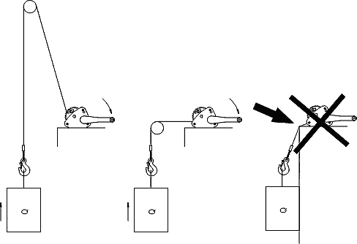
Рис. 7. Примеры правильных и неправильных схем работы лебедки

3.20. При эксплуатации лебёдки должны быть соблюдены меры защиты обслуживающего персонала от возможного действия опасных факторов, в том числе:
- во время работы с лебёдкой необходимо держать руки на безопасном расстоянии от тросов, барабанов, шкивов;
- не следует находиться в зоне действия троса в случае его обрыва;
- не следует изменять направление перемещения груза путём оттягивания натянутого троса, оттягивать можно только сам груз;
- не следует проводить ремонтные работы при нагруженной лебёдке;
- находясь в зоне опасности падения необходимо использовать СИЗ от падения с высоты.
3.21. Этот документ не может заменить специального обучения, он не научит вас всем методам работы на высоте. Пользователь должны получить квалифицированное обучение перед использованием этого снаряжения, как собственно и любого другого.
3.22. Лебёдка может эксплуатироваться, как в закрытом помещении, так и на открытом воздухе.
3.23. Лебёдка не предназначена для длительных работ в помещениях, насыщенных парами кислот, щелочей и других веществ, приводящих к коррозии поверхности металла.
3.24. Изделие имеет исполнение для использования в макроклиматических районах с умеренным и холодным климатом – УХЛ1.

4. Техническое обслуживание и условия хранения

Для безопасной эксплуатации изделия необходимо перед каждым использованием проводить визуальный осмотр и осмотр его составных частей для обнаружения механического износа, наличия механических дефектов, трещин, коррозии, деформации, других повреждений и всего другого, что может влиять на безопасную работу изделия.
Один раз в год (или чаще в зависимости от местного законодательства в вашей стране, а также от условий использования снаряжения) или после аварийного рывка зажим вместе с соединительным элементом необходимо проверять осмотром уполномоченным (компетентным) лицом. Результаты осмотра заносятся в журнал проверок изделия.
Немедленно выбраковывайте любое снаряжение, если:
- Невозможно убедится в том, что изделие можно однозначно идентифицировать с его паспортом и журналом проверок.
- деформировано, в том числе и вследствие воздействия сильного рывка или большой нагрузки.
- Износ и потёртости шарниров, корпуса и присоединительных отверстий на величину более 10% первоначального размера.
- Трещины и повреждения металла глубиной более 1 мм.
- Выход заклёпок из своих гнёзд.
- Заклинивание устройства.
- У вас есть сомнения в его надежности.
- Когда снаряжение устарело и более не соответствует новым стандартам, законам, технике или оно не совместимо с другим снаряжением и т.д.
Иногда на поверхности металлических изделий и их компонентов появляются признаки лёгкой ржавчины. Если ржавчина только поверхностная, изделие можно использовать в дальнейшем. Тем не менее, если глубокая ржавчина наносит ущерб прочности нагружаемой структуры или её техническому состоянию, а также мешает правильной работе, изделие необходимо немедленно изъять из эксплуатации.
Внимание! Для выявления скрытых дефектов рекомендуется проверка статическим нагружением. При этом необходимо помнить, что динамические и статические испытания СИЗ от падения с высоты с повышенной нагрузкой в эксплуатирующих организациях не проводятся. Но допускается проверка изделия с применением допустимых рабочих нагрузок.
Для проверки необходимо установить изделие в рабочем положении и нагрузить максимальной расчётной нагрузкой. Если она не указана, то величиной в 75% от предельной рабочей нагрузки. После приложения нагрузки в течение 3х минут (плюс-минус десять-пятнадцать секунд), нагрузку снять, а зажим подвергнуть пристальному осмотру.
При наличии выбраковочных признаков – изделие не годно к дальнейшей эксплуатации!
При наличии на изделии текстильных лент, проверяйте и их на целостность, наличия порезов и/или оплавления силовых лент и (или) силовых сшивок.
ВНИМАНИЕ! Немедленно выведите текстильное изделие из эксплуатации, если оно вступило в контакт с химическими веществами /реагентами, растворителями или топливом, которые могли повлиять на его эксплуатационные качества.
Каждый элемент, являющийся частью системы безопасности, может быть поврежден во время падения и поэтому всегда подлежит проверке перед повторным использованием. Каждое изделие, которое пострадало при сильном падении, необходимо заменить, так как оно могло получить структурные повреждения, не видимые невооруженным глазом.
Внимание! Чтобы избежать дальнейшего использования выбракованного снаряжения, его следует уничтожить.
Ремонт снаряжения ТМ KROK вне мастерских ТМ KROK - запрещён!
После эксплуатации изделие следует тщательно вычистить, высушить. При необходимости можно прополоскать пресной водой температурой не выше 30-ти градусов Цельсия с использованием обычного хозяйственного мыла. Сушить без нагревания и вдали от солнечных лучей и нагревательных приборов. После смазать шарниры и трущиеся места механизмов изделия любым индустриальным маслом.
ВНИМАНИЕ! НЕ смазывать тормозные пластины тормозного механизма!
В некоторых агрессивных средах (грязь, песок, краска, лед, грязная вода...), шарнирные элементы изделий могут работать плохо. Если возникает подобный дефект, после очистки следует смазывать шарнирный механизм силиконовым смазочным маслом. Примечание: рекомендуется очистка и смазка после каждого использования изделий в морской среде. Если после смазки дефект не удалось устранить, изделие не должно больше использоваться.
Хранить в сухом помещении, оберегать от воздействия агрессивных химических веществ.
При длительном хранении на срок более полугода, особенно в осеннее-зимний период, лебёдку подвергнуть консервации и упаковать. Для этого вычищенное и высушенное изделие смазать и покрыть консервационной смазкой К-17 ГОСТ 10877–76.
Разрешается транспортировать любым видом транспорта при условии защиты узлов, элементов и комплектующих лебёдки от механических повреждений, атмосферных осадков и воздействия агрессивных сред.

5. Гарантии изготовителя

5.1. Работодатели и пользователи принимают на себя окончательную ответственность за выбор и использование любого рабочего снаряжения. Изготовитель не несёт ответственности за нецелевое или неправильное использование изделия.
5.2. Качество изготовления обеспечивает сохранение основных характеристик и функционирование изделия при отсутствии механического износа и надлежащем хранении в течение всего срока его эксплуатации. Срок эксплуатации изделия зависит от интенсивности использования.
ВНИМАНИЕ! Особые обстоятельства могут вызвать уменьшение срока службы изделия, вплоть до однократного применения; например, способ и интенсивность использования, воздействие окружающей среды, воздействие морской среды, работа с агрессивными химическими веществами, экстремальные температуры, контакт с острыми гранями, абразивный износ, ошибки при использовании, несоблюдение рекомендованных условий хранения и т.д.
5.3. Производитель установил срок гарантии на изделия от любых дефектов материала и производственных дефектов 18 месяцев со дня продажи. В течение гарантийного срока дефекты изделия, выявленные потребителем и возникшие по вине изготовителя, предприятие-изготовитель обязуется устранить в течение одного месяца со дня получения рекламации и самого изделия. Срок устранения гарантийных дефектов не входит в срок гарантии.
5.4. Гарантия не распространяется на следующие случаи: нормальный износ, окисление, изменение конструкции или переделка изделия, неправильное хранение и плохой уход, повреждения, вызванные небрежным отношением к изделию (в том числе механические повреждения инородными предметами), а также использование изделия не по назначению.

6. Комплектность и свидетельство о соответствии

Изделие проверено на соответствие нормативно-технической документации и признано годным к эксплуатации. Сертифицировано в Российской Федерации и на Украине.

Присвоен заводской номер № __________________________________________________
(указан на жестяной бирке, прикрепляемой к изделию на оголовке)

Дата изготовления ____________________________________________________________

Дата продажи ________________________________________________________________

Подпись лица, ответственного за приёмку изделия _________________________________

Журнал периодических проверок на пригодность к эксплуатации

Дата | Обнаруженные повреждения, произведенный ремонт и прочая соответствующая информация | Должность, ФИО и подпись ответственного лица | Пригодность к эксплуатации

